МБДОУ – д/с «Солнышко» р. п. Советское
Советского р-на Саратовской обл.

Проект совместно с родителями
«По дорогам сказок»
II-я младшая группа

Подготовила: воспитатель
Евдокимова Наталья Арсентьевна

октябрь, 2017 г
Актуальность
Одной из важнейших задач развития личности ребенка дошкольного возраста является освоение им духовного богатства народа, его культурно – исторического опыта.
Актуальность темы видится в приобщении детей к традиционному русскому фольклору. Дети хорошо воспринимают фольклорные произведения, благодаря этому знакомству развивается речь, пополняется и обогащается их словарный запас.
Именно сказки являются прекрасным материалом для обучения детей младшего дошкольного возраста развитию речи.
Очень важно использовать в своей работе кукольный, настольный театры, театрализованные игры, игры-драматизации, сюжетные игры на темы знакомых детям фольклорных произведений.
Возникла проблема: необходимость устройства в группе театрального уголка. Для этого решила привлечь родителей, через проведение проекта: «По дорогам сказок».
Тип проекта: творческий.
Продолжительность: 2 недели.
Участники проекта: дети II-ой младшей группы, педагог, родители.
Интеграция образовательных областей:
- Социально-коммуникативное развитие;
- Речевое развитие;
- Познавательное развитие;
- Художественно-эстетическое развитие;
- Физическое развитие.
Цель проекта: Создание условий для активного использования сказок в творческой деятельности детей.
Задачи:
- привлечь родителей к изготовлению театров;
- расширять знания детей об устном народном творчестве, посредством демонстрации кукольного театра, в продуктивной деятельности;
- содействовать возникновению у детей чувства сопереживания, взаимовыручки, взаимопомощи;
- формировать дружеские доброжелательные отношения между детьми и родителями.
Планируемые результаты: проявляет интерес к участию театрализованной деятельности, с интересом слушает сказки в исполнении воспитателя, родителей с одновременным показом настольного, кукольного театра, отвечает на вопросы о последовательности событий в сказке, рассматривает иллюстрации к художественному произведению, выполняет продуктивную деятельность.
Этапы проекта:
1 этап – подготовительный
- Постановка цели и задач.
- Определение направлений, объектов и методов, предварительная работа с детьми и родителями.
- Выбор оборудования и материалов.
Формы организации
- подбор методической и художественной литературы;
- изготовление театров родителями;
- подбор дидактических, подвижных, малоподвижных, сюжетно - ролевых игр для тематических дней;
- составление плана совместных мероприятий педагогов и детей;
- работа с родителями по взаимодействию в рамках проекта.
2 этап – практический.
Практическая деятельность детей и их родителей в тематические дни.
Формы организации
Понедельник
Тематический день. « Репка»
Ход: Нравственная беседа о трудолюбии, взаимопомощи, дружелюбии по сказке «Репка». Художественно – эстетическое развитие. Лепка. « Овощ - репа». Сюжетно – ролевая игра « Что сегодня на обед?» Игра – ситуация «Сбор овощей». Сценка «Репка» в исполнении родителей.
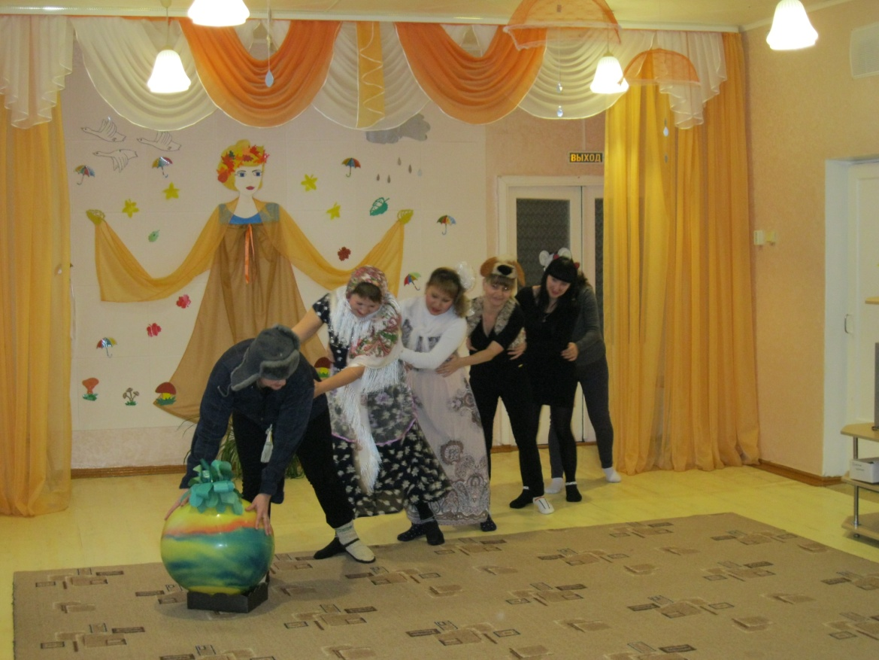
Вторник
Тематический день. « Три медведя»
Ход: Рассматривание иллюстраций к русской народной сказки «Три медведя». Рассказывание любимой сказки по опорным картинкам. Познавательное развитие. Ознакомление с природой. Тема: «Что растет в лесу?» П/ игра « У медведя во бору». Д/ игра « Кому, что принадлежит?» (посуда и мебель трех медведей). Настольный театр «Три медведя» (показывает родитель)
Среда
Тематический день. «Петушок и бобовое зернышко»
Ход: Беседа на тему: «Как дружба в беде помогла» по сказке« Петушок и бобовое зернышко». Художественно – эстетическое развитие. Аппликация «Бобы на блюдце». Д/ игра «Что изменилось?» (выстраивать последовательность в сказке «Петушок и бобовое зернышко»). Настольный театр «Петушок и бобовое зернышко» в исполнении родителей.
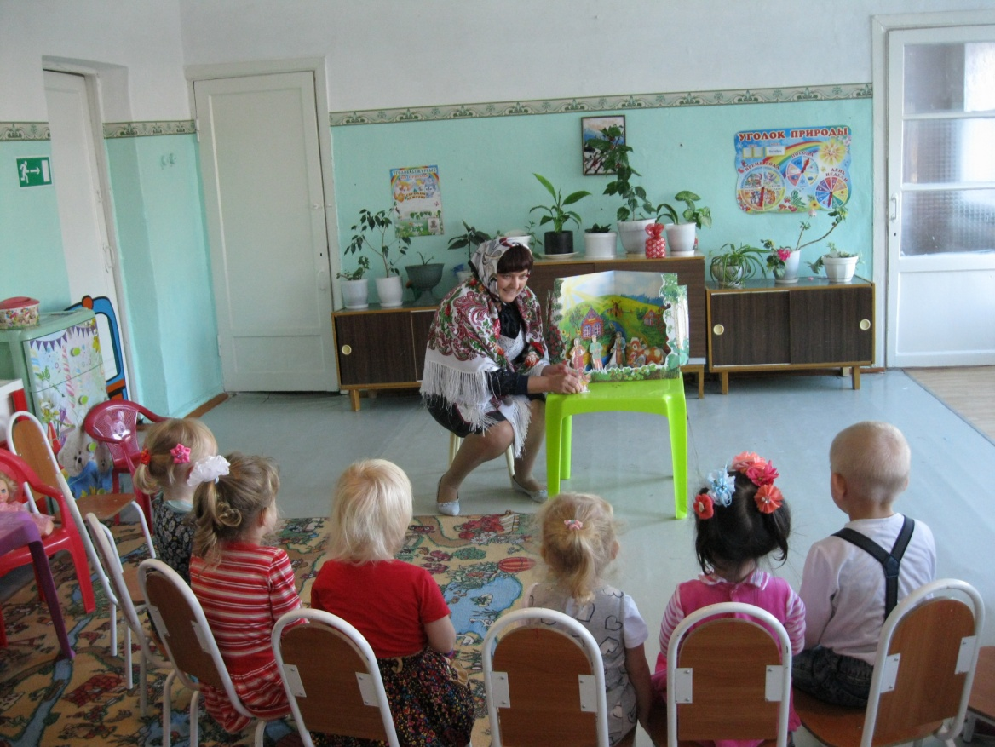
Четверг
Тематический день. «Лисичка со скалочкой»
Ход: Рассматривание иллюстраций к русской народной сказке «Лисичка со скалочкой». Рассказывание любимой сказки по опорным картинкам. Речевое развитие. Развитие речи. (упражнять в произношении звука с: лисичка, скалочка, гусь). П/игра «Лисица в курятнике». Д/игра «Собери сказку из частей». Кукольный театр «Лисичка со скалочкой» в исполнении родителей.
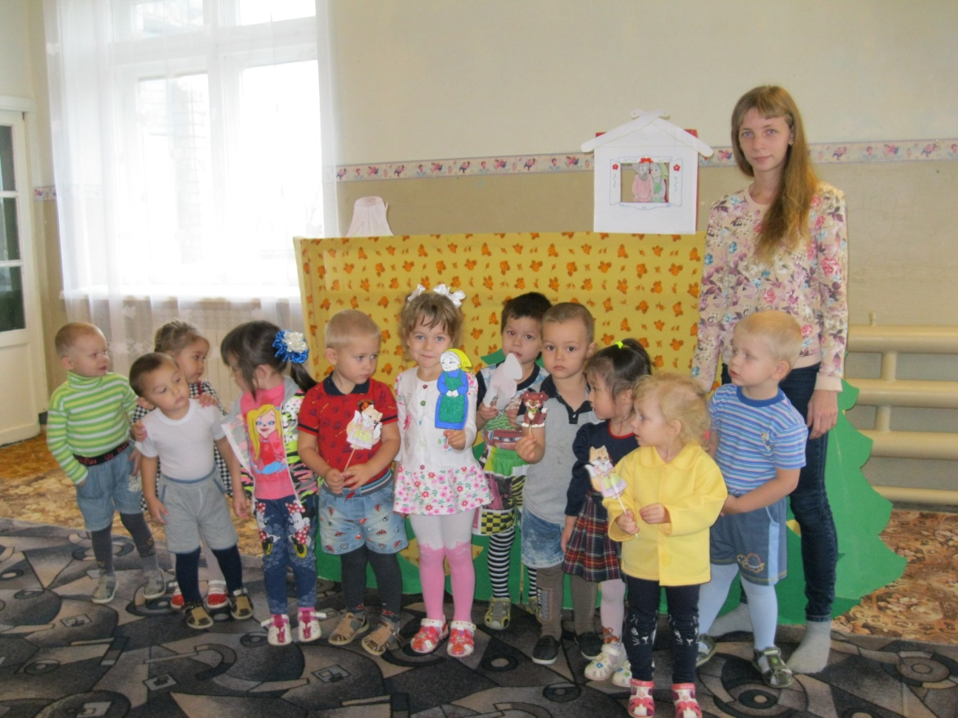
Пятница
Тематический день. «Теремок»
Ход: Нравственная беседа о дружелюбии по сказке «Теремок». Художественно – эстетическое развитие. Рисование «Украсим теремок для зверей». П/игра «Зверята». Имитация движений сказочных героев: заяц -прыжки; лиса-ходьба на носочках; медведь- ходьба косолапой походкой; волк-бег. Д/ игра «Чей домик?» (медведь – берлога, лиса - нора, волк – логово и т.д.) «Новый Теремок для зверей» строим с помощью конструктора «Лего». Настольный театр «Теремок» (показывает родитель)
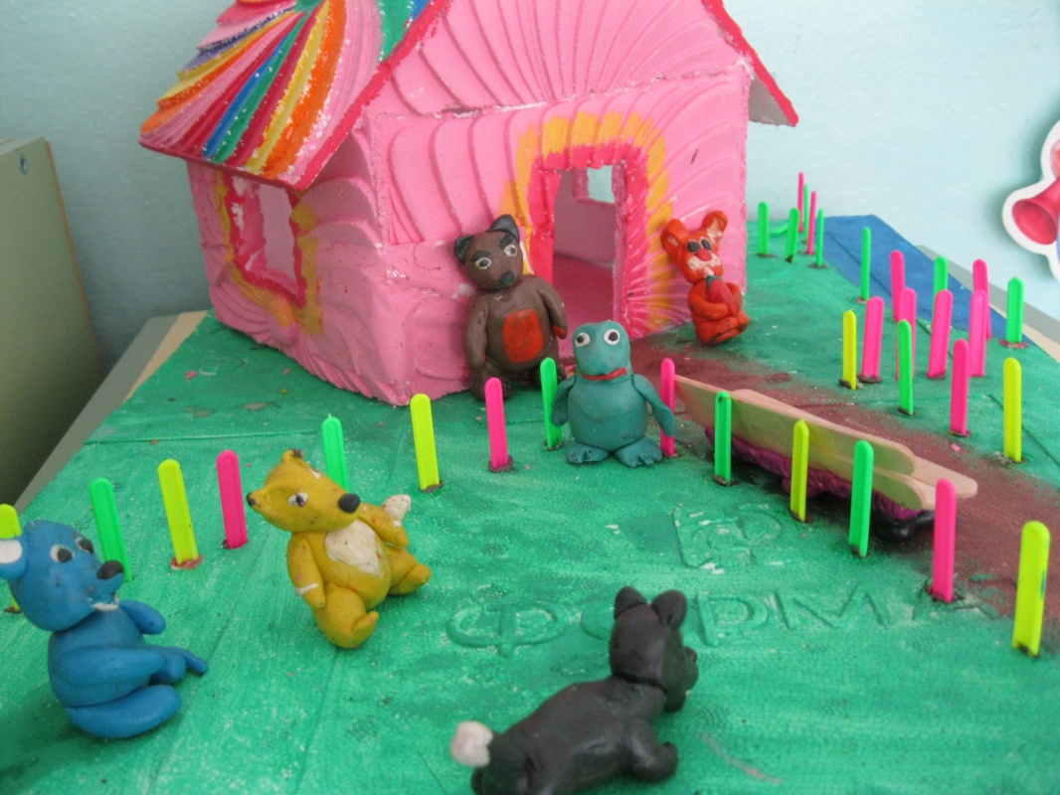
Понедельник
Тематический день. «Три поросенка»
Ход: Нравственная беседа о трудолюбии по сказке «Три поросенка». Художественно – эстетическое развитие. Музыка. «Исполнение песен из знакомых сказок. Песенка «Трех поросят». Д/ игра «Чей домик?» ( расставить поросят по домикам) П/ игра «Найди свой домик». Кукольный театр «Три поросенка» в исполнении родителей.
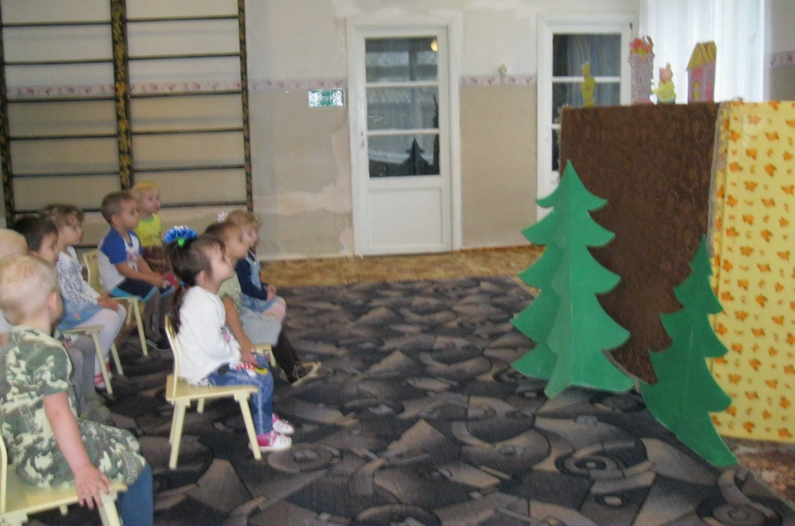
Вторник
Тематический день. «Гуси – Лебеди»
Ход: Беседа на тему: «Что может случится, если не слушать родителей?». Речевое развитие. Ознакомление с художественной литературой. «Чтение сказки «Гуси – Лебеди». Игра «Что сначала, что потом». Помочь детям отвечать на вопросы о последовательности событий в сказке. П/ игра «Спасение братца» (полоса препятствий). Кукольный театр «Гуси – Лебеди» в исполнении родителей.
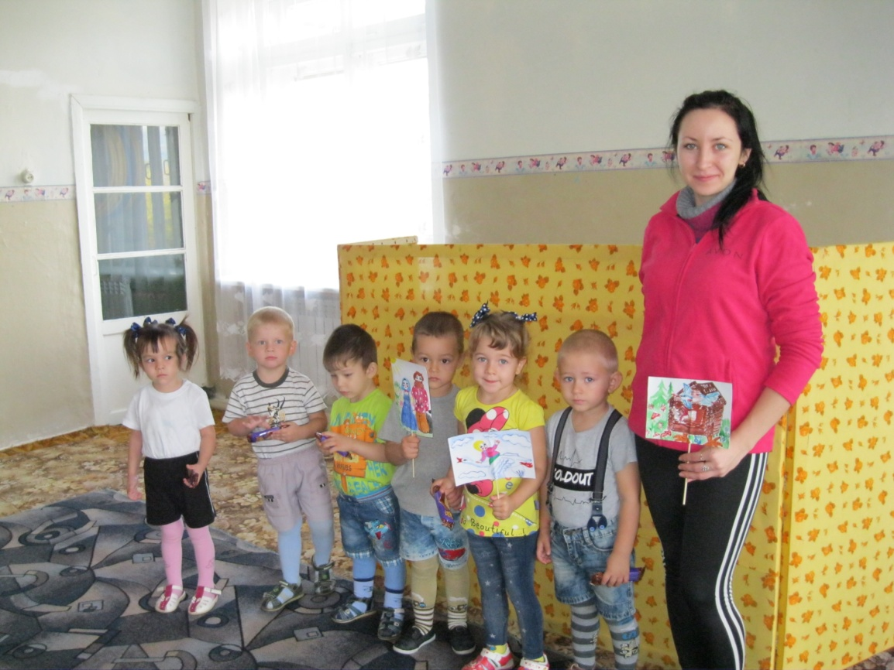
Среда
Тематический день. «Маша и Медведь».
Ход: Рассматривание иллюстраций к русской народной сказке «Маша и Медведь». Рассказывание любимой сказки по опорным картинкам. Художественно – эстетическое развитие. Аппликация.«Пирожки». П/ игра « У медведя во бору». Настольная игра «Кубики» - собери героя сказки. Настольный театр «Маша и медведь»» (показывает родитель).
Четверг
Тематический день. «Колобок».
Ход: Рассказывание русской народной сказки «Колобок». Демонстрация действий персонажей с помощью настольного театра. Познавательное развитие. ФЭМП. «Поможем колобку». П/игра «Зверята». Имитация движений сказочных героев: заяц - прыжки; лиса-ходьба на носочках; медведь- ходьба косолапой походкой; волк-бег. Д/игра « Собери сказку из частей». Театрализованная деятельность «Колобок».
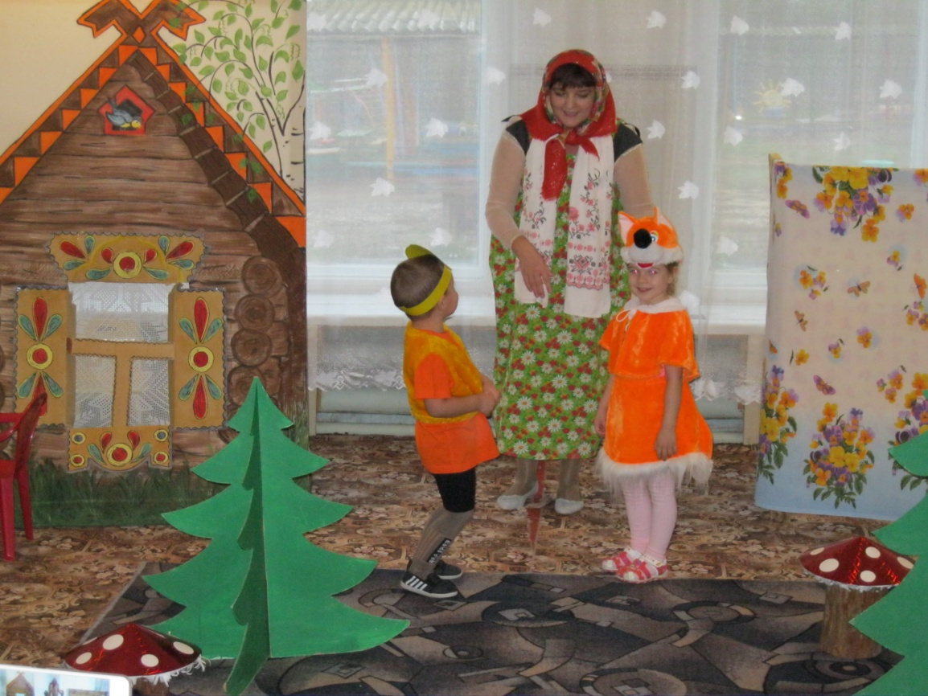
Пятница
Тематический день: « По дорогам сказок»
Ход: Ситуативная беседа на тему: «Путешествие в мир сказок». Художественно – эстетическое развитие. Лепка. «Колобок» Д/игра «Узнай героя по описанию» Рассматривание альбомов с русскими народными сказками. Отгадывание загадок. Д/и «Угадай сказку». П/ игра «Волк и зайцы». Праздник «Сказка в гости к нам пришла». ( совместное мероприятия с родителями)
Работа с родителями
- Познакомить родителей с планом проведения работы по проекту (План-схема по реализации проекта);
- Консультации для родителей, индивидуальные беседы: «Значение сказок в жизни ребенка»;
- Привлечь родителей к изготовлению кукольного, настольного театра;
- Пополнение развивающей среды настольными играми по сказкам;
- Организация праздника «Сказка в гости к нам пришла».
3 этап – заключительный (обобщающий).
Обобщение результатов работы, анализ, закрепление полученных знаний, выводы.
Итоговое мероприятие: «Сказка в гости к нам пришла»
- Вступительное слово воспитателя на тему «Значение русских народных сказок в нашей жизни»
- Игры с родителями (загадать загадки, предложить изобразить сказочный персонаж, придумать сказку на заданную тему)
- Вручение грамот родителям, которые изготовили театры.

